Комплекс компьютерных игровых сред для дошкольников
Т.Е. Лиханова
Руководитель: к.п.н., доцент И.В. Беленкова
ГОУ ВПО «Нижнетагильская государственная социально-педагогическая академия», г. Нижний Тагил
Естественная среда развития ребенка – это игра. Детей не нужно учить или заставлять играть. Они играют спонтанно, с удовольствием, не преследуя никаких определенных целей. Ребенок воспроизводит в играх, то, что он видел или слышал ранее. Игры на компьютере – это те же занятия, а ребенка всегда легче привлечь к игре, чем заставить учить алфавит или складывать цифры.
Через компьютерные игры дети усваивают средства коммуникации, способы общения и выражения эмоций, обогащают свой словарный запас, овладевают новой терминологией, увиденное и услышанное воспроизводят в играх с новым содержанием, сказках, рисунках, поделках. Овладение компьютером благотворно влияет на формирование личности ребенка и придает ему более высокий социальный статус, возрастает самооценка ребенка.
Будем считать термины «компьютерная игровая среда» и «компьютерная игра» равнозначными и понимать под ними компьютерную программу, предназначенную для организации игрового процесса, а также для связи с партнерами в игре.
В настоящее время разработано огромное количество развивающих программ и игр для детей с трех лет. Есть много компьютерных развивающих игр для детей разного возраста, часть из них можно подробнее изучить на сайтах «Пуз-Карапуз» (http://puzkarapuz.ru), «Портал СОЛНЫШКО» (http://www.solnet.ee/games), «Childgames - игры для детей» (http://childgames.org), которые тренируют память – сайт «Мамина школа» (http://rusmama.ru), логику – сайт «Занимательная логика для малышей» (http://vkusnyasha.ru), координацию движений – «Несерьезные уроки» (http://edengard.com/games), умение планировать свою деятельность, находить информацию, необходимую для решения поставленной задачи.
Сегодня выделяют несколько классификаций компьютерных игр: по жанру, по количеству игроков и способу их взаимодействия, по визуальному представлению, по тематике, по n-мерности и пр. Изучив наиболее распространенные классификации компьютерных игр, мы предлагаем классификацию, которая дает наиболее полное представление о компьютерных играх (см. рис. 1).
Компьютерные игры
Ролевые игры
Неролевые игры
Симуляторы
Квесты
Стратегии
Спортивные игры
Action (экшн)
Настольные игры
Обучающие и развивающие игры
Логические игры, головоломки
Аркада
Казуальные игры
Рис. 1.Классификация компьютерных игр

Данная классификация не является полной. Можно не соглашаться с ней, так как в ней тоже есть недостатки. Есть множество игр, которые можно отнести к нескольким жанрам.
Дошкольники более чувствительны к воздействию различных факторов среды, поскольку их организм находится в состоянии интенсивного развития.
В мире сегодня существует мощная индустрия по производству компьютерных игр. Дети с удовольствием отдают им свое время. Но психика их неустойчива, поэтому чрезмерное увлечение компьютерными играми может явиться причиной тяжелых последствий. Для создания компьютерных игр для детей нужно учитывать не только дидактические требования, но и требования эргономики. Проектирование пользовательского интерфейса чаще всего происходит по принципу «под себя», без изучения основ инженерной психологии и эргономики.
Изучив развитие ребенка в дошкольном периоде, особенности использования компьютера детьми, компьютерные игры как средство обучения и развития ребенка, можно проанализировать некоторые из существующих на данный момент игры для того, чтобы выявить лучшие из них и их недостатки. Результаты анализа игр представлены в таблице (см. табл.1).
Одних знаний по дизайну и обустройству игровых сцен недостаточно. Нужны еще и навыки программирования. Иначе несколько сценарных файлов, скриптов, роликов, звуков, текстур и моделей никогда не воссоединится в единое целое. В настоящее время выбор программного средства для создания компьютерной игры довольно большой.

Таблица 1
Характеристика компьютерных игр
Название игры | Год выпуска | Минимальный возраст играющего | Используемые устройства | Понятность меню и пиктограмм | Наличие фоновой музыки | Возможность отключения фоновой музыки | Наличие тематического вступления и сюжета | Звуковое объяснение задания | Звуковые комментарии к пиктограммам | Возможность переместится в любое окно игры | Наличие нерекоммендованных сочетаний цветов | Форма подведения итогов
«Раскраски для детей» | 1999 | 3 | «мышь» | – | + | – | – | – | – | – | – | Нет
«Лунтик. В поисках звезды» | 2008 | 3 | «мышь» | + | + | + | + | – | – | + | – | История в картинках
«Веселые моторы» | 2005 | 4 | «мышь», клавиатура | – | + | – | – | + | – | + | + | Словесная
«Размышлялки» | 2006 | 4 | «мышь» | – | + | – | – | + | – | + | – | Словесная
«Несерьезные уроки. Учимся запоминать. 3-6 лет» | 2004 | 3 | «мышь» | – | + | + | – | + | – | + | – | Словесная
«Гарфилд малышам. Учим буквы и слова» | 2005 | 3 | «мышь» | – | + | + | + | + | + | – | + | Словесная, печать документа
«Занимательная логика для малышей» | 2004 | 2 | «мышь» | + | – | – | – | – | – | + | + | Нет
«Незнайкина грамота» | 1998 | 4,5 | «мышь» | + | + | – | + | – | – | – | – | Словесная, показ анимации
«Земля до начала времен. Крошки-Ножки его друзья» | 2004 | 3 | «мышь» | – | + | – | + | + | – | + | + | Словесная, печать документа
«Мастерская волшебника Визмо» | 2002 | 3 | «мышь», клавиатура | + | + | – | + | + | – | + | – | Словесная, показ анимации
«Развивайка. Обучение с приключением. Своими руками 3-5 лет» | 2007 | 3 | «мышь» | – | + | + | + | + | – | + | – | Словесная
«Рыбка Фредди» | 1994 | 3 | «мышь» | + | + | – | + | + | – | + | – | Словесная, показ анимации
«Смешарики» | 2007 | 3 | «мышь», клавиатура | – | + | + | – | – | – | + | – | Печать, показ анимации
Большинство компьютерных игр создано с помощью Macromedia Flash, языков Basic, C, Delphi. Macromedia Flash – универсальный редактор для создания презентаций, клипов, заставок и игр. Сфера применения программы очень широка от создания баннеров и логотипов до разработки обучающих программ. Изначально программа Flash предназначалась не для создания игр, а для подготовки анимаций и интерфейсов Web-сайтов. Возможность создания настоящих игр во Flash появилась только с введением ActionScript.
В рамках выпускной работы нами была разработана компьютерная игровая среда, состоящая из трех игр, рассчитана на детей дошкольного возраста. При создании программ учтены возрастные особенности детей, такие как незнание букв и цифр, цветов. В игре использовано звуковое сопровождение для всех кнопок-переходов, для объяснения задания, при показе анимации. Игра сделана по возможности яркой, для привлечения внимания ребенка, и при этом учтены и эргономические требования к компьютерным программам. Меню программы на рис.2.
Игра «Раскраска» состоит из двух частей: раскрашивания по примеру и самостоятельное рисование (см. рис. 3). В программе «Раскраска» представлен ряд картинок, которые ребенок по примеру должен раскрасить, картинки расположены в порядке усложнения выполнения задания, есть возможность перехода к рисованию. Объяснение задания происходит в виде анимации.
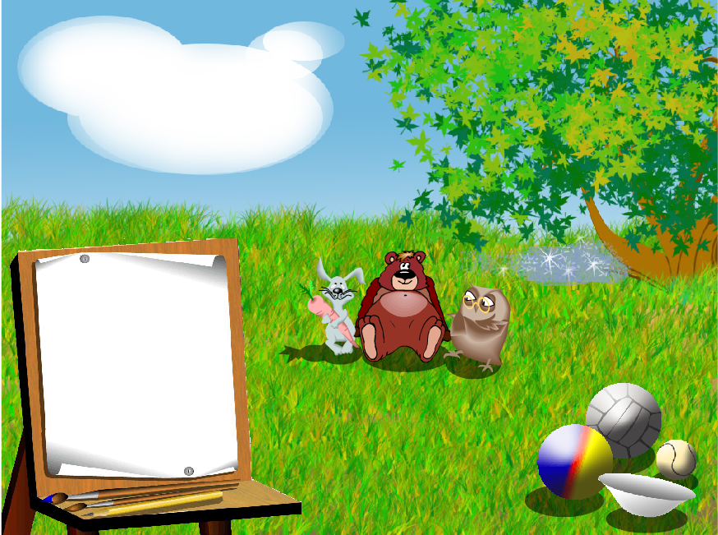 | 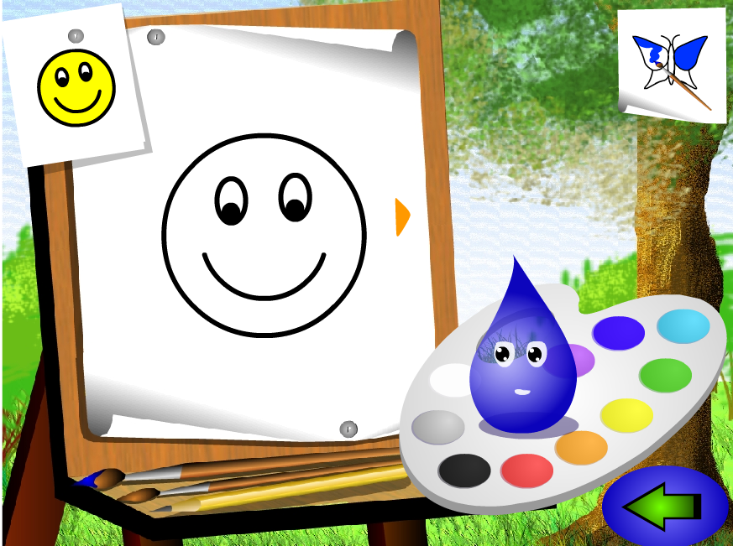
Рис. 2. Меню игры | Рис. 3. Игра «Раскраска»

Сценарий игры «Найди вещи» предполагает последовательный переход между заданиями (см. рис.4). Игра «Найди вещи» предназначена для развития ориентации ребенка в простых предметах окружающего мира.
Сценарий игры «Кто где живет» предполагает выполнение задания в любой последовательности (см. рис.5). В игре «Кто где живет» ребенку необходимо будет сопоставить место обитания известных всем животных (медведь, заяц, лебедь, рыба, петух и т.д.).
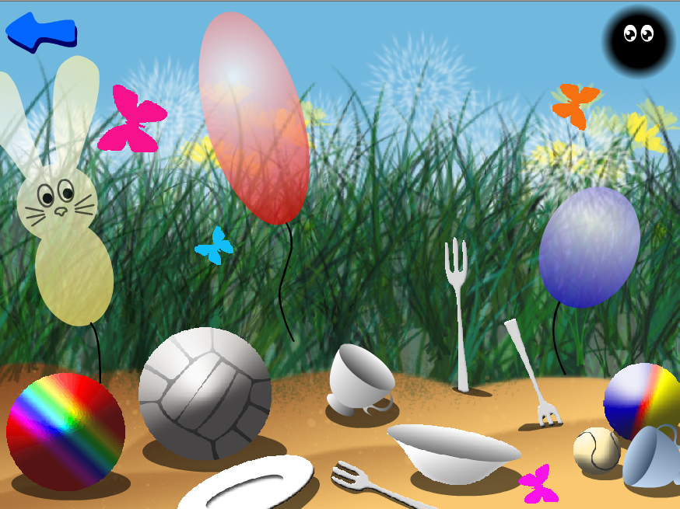 | 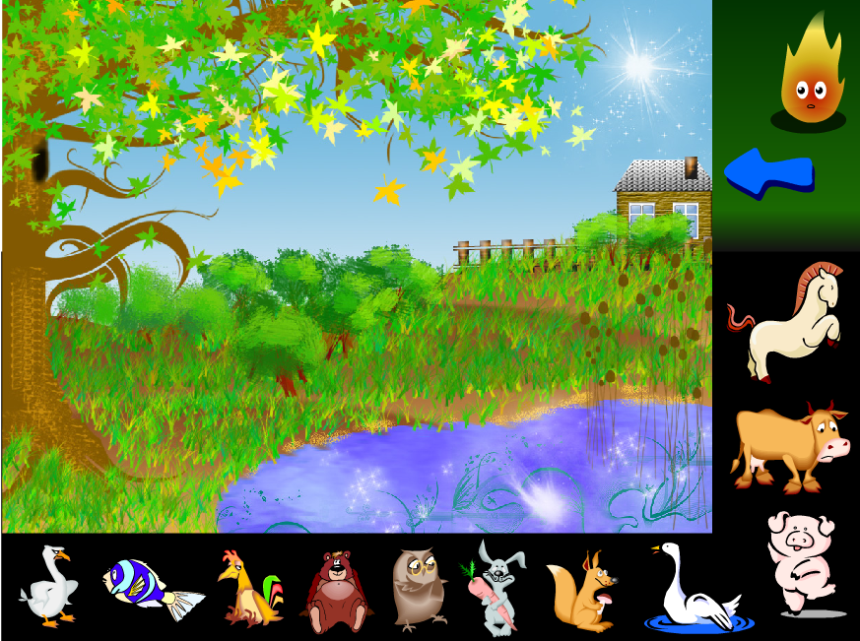
Рис. 4. Игра «Найди вещи» | Рис. 5. Игра «Кто где живет»

Каждая игра имеет свои особенности, но все они рассчитаны на использование детьми младшего дошкольного возраста. Список создаваемых игр может быть продолжен.
Созданную игровую среду можно усовершенствовать. Например, за счет создания большего количества разнообразных картинок для раскрашивания в игре «Раскраска», расширения анимационных возможностей, которые будут привлекать ребенка, увеличения количества предметов в игре «Найди вещи», создания нескольких уровней сложности в играх «Найди вещи» и «Кто где живет», создания дополнительных игр, в которых будут формироваться представления о таких понятиях как «низкий», «высокий», «большой», «меленький», «толстый», «тонкий» и т.п., формироваться представление о формах предметов и т.д. Созданный комплекс игровых сред можно доработать и получить более разнообразную и интересную игру, которая сможет организовать досуг ребенка надолго.

